1:请问这四个文件有什么区别（Cu30,Cu45,Cu-0,Cu-15）？ 打开图都类似。

Cu是你主要关注的铜元素，0，15，30，45都是相对于X-Ray的入射角.0度为正入射，即垂直于Cu表面

2:文件中 最上面两个数字代表什么意思？

这两个数字你可以理解成文件前缀，不用管他

3:能谱为什么会不连续？

如果要扫全谱，首先step到不了这么低，其次数据量会比较大，很多数据对你的处理也是一种干扰。所以，我们在测试的时候，选择了Cu2P3， C1s和O1s的谱进行精扫，所以就只有这几个能量范围的数据。

4:仪器测试的时候直接输出电子结合能，实际测量只知道入射光子能量，光电子动能，做差的时候功函数是否减去，如果减了功函数，那么这个值是如何定的？

对的，X射线能谱的基本原理是光致电离，仪器的输出符合Eb=hv-Ek-仪器功函数

仪器功函数你可以认为是已知的数据，是由仪器内部的detector、配件、信号传输路径等共同决定的，相当于设定了一个固定数值，具体这个数值是多少，我咨询了工程师，还没得到回复。XPS在测试过程中，入射光子能量也是已知的，是可以在仪器端调节入射功率控制的，每个档位对应一种入射光子能量。实际X射线能谱测量的只有光电子动能。

5: 能否标记一下从左到右的几个锋分别是哪些量子态的电子？

欸，我在给你导出的excel数据上都是有标出不同元素了的，你可以在导入的时候注意看一下哈。然后具体峰位以你上面这张图为例，

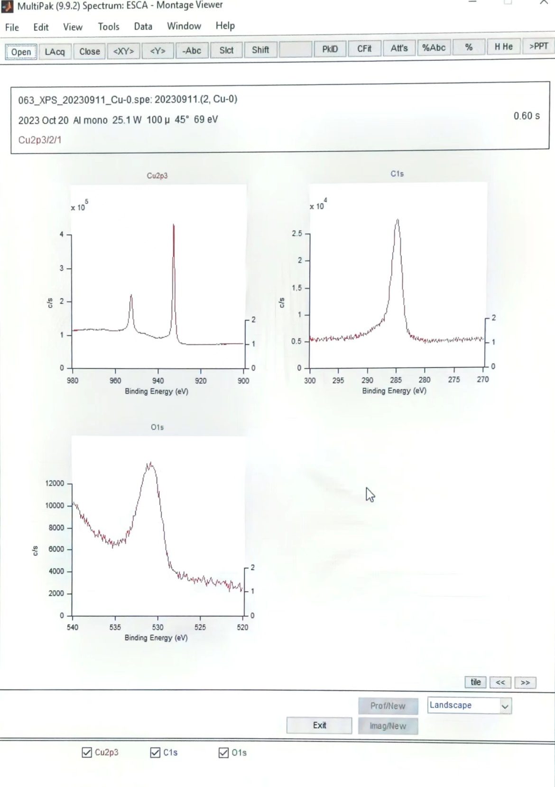

Cu2p3

Cu2p1